CỘNG HÒA XÃ HỘI CHỦ NGHĨA VIỆT NAM
Độc lập - Tự do - Hạnh phúc
ĐƠN YÊU CẦU CÔNG NHẬN SÁNG KIẾN
Kính gửi:- Trường Trung học cơ sở Bình Thành;
- Hiệu trưởng trường Trung học cơ sở Bình Thành
1. Tôi (chúng tôi) ghi tên dưới đây:
Số  TT | Họ và tên | Ngàyp tháng năm sinh | Nơi công tác (hoặc nơi thường trú) | Chức danh | Trình độ chuyên môn | Tỷ lệ (%) đóng góp vào việc tạo ra sáng kiến (ghi rõ đối với từng đồng tác giả, nếu có)
1 | Phạm Thị Hoa | 25/05/1986 | Trường THCS Bình Thành | Giáo viên | Đại học SP Toán | 100%
2. Là tác giả (nhóm tác giả) đề nghị xét công nhận sáng kiến : Ứng dụng công nghệ số và trí tuệ nhân tạo AI trong dạy học môn toán lớp 8 nhằm tạo hứng thú học tập cho học sinh
3. Chủ đầu tư tạo ra sáng kiến (trường hợp tác giả không đồng thời là chủ đầu tư tạo ra sáng kiến) :
4. Lĩnh vực áp dụng sáng kiến: Giáo dục
5. Ngày sáng kiến được áp dụng lần đầu hoặc áp dụng thử, (ghi ngày nào sớm hơn): 01/10/2025
6. Mô tả bản chất của sáng kiến:
6.1. Tình trạng của giải pháp đã biết trước đó:
a) Mô tả đầy đủ, chi tiết tình trạng kỹ thuật hoặc phương pháp tổ chức dạy học hiện tại trước khi thực hiện giải pháp mới
Trước khi áp dụng giải pháp ứng dụng công nghệ số và trí tuệ nhân tạo AI trong dạy học môn Toán lớp 8, việc tổ chức dạy học môn Toán tại nhà trường chủ yếu vẫn được thực hiện theo hình thức truyền thống, trong đó giáo viên giữ vai trò trung tâm trong quá trình truyền đạt kiến thức, còn học sinh chủ yếu tiếp nhận, ghi nhớ và làm bài tập theo yêu cầu. Đây là cách dạy học đã được sử dụng khá phổ biến trong nhiều năm và mang lại một số hiệu quả nhất định, tuy nhiên khi triển khai ở đối tượng học sinh lớp 8, đặc biệt với những nội dung có tính trừu tượng như hằng đẳng thức, phân tích đa thức thành nhân tử, hàm số, hình học trực quan, phương pháp này bộc lộ nhiều điểm chưa còn phù hợp với yêu cầu đổi mới giáo dục hiện nay.
Trong thực tế, quy trình dạy học thông thường trước khi có giải pháp mới thường diễn ra theo các bước như sau:
Bước 1: Chuẩn bị bài dạy của giáo viên.
Giáo viên chủ yếu căn cứ vào sách giáo khoa, sách giáo viên, phân phối chương trình và một số tài liệu tham khảo để xây dựng kế hoạch bài dạy. Nội dung bài giảng thường được thiết kế theo hướng bảo đảm chuẩn kiến thức, kỹ năng của bài học. Phương tiện được sử dụng phổ biến là bảng, phấn, thước, tranh minh họa hoặc một số bài trình chiếu PowerPoint đơn giản nếu có điều kiện. Tuy nhiên, việc xây dựng học liệu số chưa thật sự thường xuyên; các bài giảng số hóa còn rời rạc, chưa tạo được hệ thống hỗ trợ học sinh học tập liên tục cả ở trên lớp lẫn ở nhà.
Bước 2: Tổ chức hoạt động khởi động vào đầu tiết học.
Ở giai đoạn này, giáo viên thường kiểm tra bài cũ bằng cách gọi học sinh lên bảng, đặt câu hỏi miệng hoặc cho làm nhanh một số bài tập ngắn. Phần khởi động nhìn chung còn đơn giản, chủ yếu nhằm kiểm tra mức độ ghi nhớ kiến thức cũ hơn là tạo tình huống có vấn đề hoặc khơi gợi hứng thú học tập. Vì vậy, nhiều học sinh bước vào giờ Toán với tâm lý e ngại, thụ động, nhất là những em vốn học chưa tốt môn học này.
Bước 3: Hình thành kiến thức mới.
Đây là phần chiếm thời lượng lớn của tiết học. Giáo viên trình bày khái niệm, định lý, quy tắc, công thức; phân tích ví dụ mẫu; sau đó hướng dẫn học sinh ghi chép nội dung trọng tâm. Trong quá trình này, học sinh nghe giảng, quan sát bảng hoặc slide, trả lời một số câu hỏi gợi mở của giáo viên và ghi bài vào vở. Với những bài học mang tính trừu tượng, nếu chỉ diễn đạt bằng lời hoặc kí hiệu toán học trên bảng thì học sinh thường khó hình dung bản chất vấn đề, dẫn đến tình trạng tiếp thu máy móc, nhớ công thức nhưng chưa hiểu sâu.
Bước 4: Luyện tập, củng cố.
Sau khi học kiến thức mới, giáo viên cho học sinh làm bài tập trong sách giáo khoa, vở bài tập hoặc bài tập do giáo viên chuẩn bị thêm. Hình thức chủ yếu là làm cá nhân, một số trường hợp có tổ chức thảo luận nhóm nhưng chưa nhiều. Giáo viên gọi học sinh trình bày trên bảng, nhận xét, sửa sai và chốt cách làm. Việc chữa bài phần lớn được thực hiện theo cách truyền thống, phụ thuộc nhiều vào thời gian trên lớp nên khó bao quát hết lỗi sai của từng em. Những học sinh chậm thường chưa được hỗ trợ kịp thời, trong khi học sinh khá giỏi lại ít có cơ hội được giao nhiệm vụ mở rộng phù hợp.
Bước 5: Giao bài tập và học sinh tự học ở nhà.
Sau tiết học, giáo viên giao bài tập về nhà theo nội dung sách giáo khoa hoặc phiếu bài tập. Học sinh tự làm bài, nếu gặp khó khăn thì thường phải chờ đến tiết học sau để hỏi giáo viên. Quá trình tự học của học sinh chủ yếu dựa vào sách vở và sự hỗ trợ từ phụ huynh hoặc bạn bè, chưa có công cụ hỗ trợ học tập linh hoạt, kịp thời và cá nhân hóa. Vì vậy, nhiều em khi không hiểu bài dễ nảy sinh tâm lý chán nản, bỏ qua hoặc làm bài một cách đối phó.
Bước 6: Kiểm tra, đánh giá kết quả học tập.
Hình thức đánh giá phổ biến là kiểm tra miệng, kiểm tra 15 phút, kiểm tra giữa kì, cuối kì hoặc chấm vở bài tập. Việc đánh giá chủ yếu tập trung vào kết quả cuối cùng của bài làm. Giáo viên tuy có nhận xét quá trình học tập của học sinh nhưng do số lượng học sinh đông, thời gian hạn chế nên khó theo sát tiến bộ của từng em. Việc thống kê lỗi sai, phân loại mức độ tiếp thu hoặc thiết kế nội dung ôn tập theo từng nhóm đối tượng học sinh chưa được thực hiện một cách thường xuyên và hệ thống.
Nhìn chung, trước khi áp dụng giải pháp mới, dạy học môn Toán lớp 8 vẫn chủ yếu vận hành theo mô hình tương đối quen thuộc: giáo viên giảng – học sinh nghe; giáo viên giao bài – học sinh làm; giáo viên kiểm tra – học sinh trả bài. Một số yếu tố công nghệ đã được sử dụng nhưng mới dừng ở mức hỗ trợ trình chiếu hoặc tra cứu tài liệu, chưa phát huy được vai trò như một công cụ tạo tương tác, tăng hứng thú học tập, hỗ trợ cá thể hóa và mở rộng không gian học tập cho học sinh.
b) Nêu, phân tích rõ những ưu, nhược điểm, thuận lợi, khó khăn của giải pháp dạy học hiện đang được áp dụng
Phương pháp dạy học môn Toán lớp 8 theo cách truyền thống trước đây có một số ưu điểm nhất định. Trước hết, đây là phương pháp quen thuộc, dễ tổ chức, phù hợp với điều kiện cơ sở vật chất của nhiều nhà trường. Giáo viên có thể chủ động điều hành tiết học, dễ kiểm soát lớp, dễ bám sát chương trình và bảo đảm tiến độ giảng dạy. Hệ thống kiến thức được truyền đạt theo trình tự logic, rõ ràng, thuận lợi cho việc hướng dẫn học sinh nắm những nội dung nền tảng. Đối với những học sinh có ý thức tự học tốt, cách học này vẫn có thể giúp các em rèn luyện tính cẩn thận, khả năng ghi nhớ và thao tác giải toán cơ bản.
Bên cạnh đó, việc sử dụng các phương pháp quen thuộc như giảng giải, đàm thoại, luyện tập trực tiếp trên bảng giúp giáo viên không mất quá nhiều thời gian chuẩn bị về mặt kỹ thuật. Trong điều kiện một số trường còn thiếu thiết bị công nghệ, mạng Internet chưa ổn định hoặc trình độ sử dụng công nghệ thông tin của giáo viên chưa đồng đều, phương pháp dạy học này vẫn là lựa chọn an toàn, dễ triển khai và ít phụ thuộc vào yếu tố bên ngoài.
Tuy nhiên, thực tế giảng dạy cho thấy giải pháp cũ bộc lộ khá nhiều hạn chế. Hạn chế rõ nhất là chưa tạo được hứng thú học tập bền vững cho học sinh. Môn Toán lớp 8 có nhiều nội dung khó, đòi hỏi tư duy logic và khả năng trừu tượng cao. Nếu giờ học chỉ xoay quanh nghe giảng, chép bài và làm bài tập theo mẫu thì rất dễ làm cho học sinh cảm thấy khô khan, nặng nề, thiếu động lực khám phá. Nhiều em học để đối phó, học thuộc cách làm nhưng chưa hiểu bản chất, dẫn đến nhanh quên kiến thức và lúng túng khi gặp dạng bài biến đổi.
Mức độ tương tác và cá thể hóa trong dạy học chưa cao. Trong cùng một lớp học, năng lực tiếp thu của học sinh không đồng đều. Có em tiếp thu nhanh, cần được mở rộng nâng cao; có em lại cần được minh họa cụ thể, hướng dẫn từng bước và luyện tập nhiều lần. Phương pháp dạy học cũ khó đáp ứng cùng lúc các nhu cầu đó. Giáo viên thường phải dạy theo mặt bằng chung của lớp, nên đôi khi học sinh yếu bị hụt kiến thức còn học sinh khá giỏi chưa được phát huy hết khả năng.
Ngoài ra, việc kiểm tra, phản hồi và hỗ trợ học sinh còn chậm. Khi học sinh làm sai, giáo viên thường chỉ phát hiện thông qua bài kiểm tra hoặc quá trình chữa bài trên lớp. Những lỗi sai nhỏ, lặp đi lặp lại của từng em chưa được theo dõi sát sao. Học sinh cũng khó nhận được sự hỗ trợ tức thời khi tự học ở nhà. Điều này khiến quá trình củng cố kiến thức chưa liên tục, hiệu quả tự học chưa cao.
Phương pháp cũ cũng gặp khó khăn trong việc trực quan hóa kiến thức. Với nhiều nội dung toán học, nếu có hình ảnh động, mô phỏng, sơ đồ tư duy, bài tập tương tác hoặc các tình huống gần gũi với thực tế thì học sinh sẽ dễ hiểu và ghi nhớ hơn. Trong khi đó, cách dạy học truyền thống chủ yếu sử dụng bảng viết và lời giảng, nên khả năng trực quan còn hạn chế. Đặc biệt với học sinh lớp 8 – lứa tuổi chịu ảnh hưởng mạnh bởi hình ảnh, công nghệ và môi trường số – nếu giờ học thiếu tính sinh động thì khó duy trì sự tập trung trong suốt tiết học.
Bên cạnh những nhược điểm nêu trên, cũng phải thấy rằng giáo viên khi áp dụng phương pháp dạy học hiện hành có một số thuận lợi như đã quen với quy trình tổ chức lớp, có sẵn hệ thống tài liệu in ấn, đề kiểm tra, bài tập mẫu; học sinh và phụ huynh cũng quen với cách học truyền thống nên việc phối hợp ban đầu khá dễ dàng. Tuy nhiên, khó khăn lớn đặt ra là yêu cầu đổi mới giáo dục ngày càng cao, học sinh ngày nay tiếp cận công nghệ rất sớm, có nhu cầu học tập linh hoạt, trực quan và mang tính trải nghiệm nhiều hơn. Nếu giáo viên chỉ duy trì cách dạy cũ thì sẽ khó đáp ứng yêu cầu phát triển phẩm chất, năng lực người học, nhất là năng lực tự học, giải quyết vấn đề, sáng tạo và ứng dụng kiến thức vào thực tiễn.
Từ thực trạng trên có thể thấy, giải pháp dạy học đang được áp dụng trước đây tuy có những điểm phù hợp nhất định trong điều kiện truyền thống, nhưng đã dần bộc lộ sự hạn chế trước yêu cầu đổi mới phương pháp, chuyển đổi số trong giáo dục và nhu cầu tạo hứng thú học tập cho học sinh. Đây chính là cơ sở thực tiễn quan trọng để nghiên cứu, xây dựng và áp dụng giải pháp ứng dụng công nghệ số và trí tuệ nhân tạo AI trong dạy học môn Toán lớp 8 nhằm nâng cao chất lượng dạy học, phát huy tính tích cực của học sinh và tạo ra môi trường học tập hấp dẫn, linh hoạt hơn.
6.2. Nội dung của giải pháp đề nghị công nhận là sáng kiến:
a) Mục đích của giải pháp;
Sáng kiến này được thực hiện nhằm tìm ra cách tổ chức dạy học môn Toán lớp 8 phù hợp hơn với đặc điểm học sinh trong giai đoạn hiện nay, khi các em ngày càng quen với môi trường số và có nhu cầu học tập bằng hình ảnh, tương tác và trải nghiệm nhiều hơn. Thông qua việc đưa công nghệ số và trí tuệ nhân tạo AI vào quá trình dạy học, đề tài hướng đến việc làm cho giờ học Toán trở nên gần gũi, sinh động, bớt khô khan, từ đó khơi dậy hứng thú học tập, giúp học sinh chủ động tham gia vào các hoạt động học tập trên lớp và ở nhà.
Bên cạnh mục tiêu tạo hứng thú, sáng kiến còn nhằm nâng cao hiệu quả tiếp thu kiến thức và rèn luyện năng lực học tập cho học sinh lớp 8 trong môn Toán. Việc ứng dụng công nghệ số và AI được định hướng như một công cụ hỗ trợ giáo viên trong thiết kế bài giảng, xây dựng học liệu, tổ chức luyện tập, giao nhiệm vụ học tập và phản hồi kết quả học tập của học sinh theo hướng linh hoạt hơn. Qua đó, học sinh không chỉ hiểu bài tốt hơn mà còn từng bước hình thành năng lực tự học, tư duy logic, khả năng giải quyết vấn đề và sự tự tin khi tiếp cận các nội dung toán học.
Ngoài ra, sáng kiến cũng hướng đến mục đích góp phần đổi mới phương pháp dạy học môn Toán theo định hướng chuyển đổi số trong giáo dục, phù hợp với yêu cầu thực tiễn của nhà trường hiện nay. Qua quá trình nghiên cứu và áp dụng, đề tài mong muốn cung cấp thêm một hướng tiếp cận khả thi để giáo viên có thể khai thác hiệu quả các công cụ công nghệ và AI trong giảng dạy, từ đó nâng cao chất lượng dạy học, tạo môi trường học tập tích cực hơn và đáp ứng tốt hơn yêu cầu phát triển phẩm chất, năng lực của học sinh trung học cơ sở.
b) Tính mới của giải pháp (đối với giải pháp mới hoàn toàn) hoặc những điểm khác biệt, tỉnh mới của các giải pháp so với các giải pháp đã biết (đối với các giải pháp có sự cải tiến đối với các giải pháp đã có).
Biện pháp 1: Thiết kế video học tập sinh động thông qua ứng dụng AI:
Mục đích: Biện pháp này được thực hiện nhằm tạo ra các video học tập ngắn gọn, trực quan và phù hợp với nội dung môn Toán lớp 8, giúp học sinh dễ tiếp cận kiến thức hơn so với cách trình bày chỉ bằng lời giảng hoặc bảng viết thông thường. Việc sử dụng AI trong thiết kế video không chỉ hỗ trợ giáo viên minh họa các khái niệm, dạng toán và quy trình giải bài một cách sinh động mà còn góp phần thu hút sự chú ý của học sinh, khơi gợi hứng thú học tập, từ đó giúp các em tiếp thu bài nhẹ nhàng và chủ động hơn.
Nội dung: Giáo viên căn cứ vào mục tiêu của từng bài học để lựa chọn những nội dung trọng tâm cần chuyển thành video như giới thiệu kiến thức mới, hướng dẫn giải bài tập mẫu, tóm tắt công thức, hoặc hệ thống lại các bước thực hiện một dạng toán. Từ đó, giáo viên sử dụng các ứng dụng AI để hỗ trợ xây dựng kịch bản, tạo giọng đọc, thiết kế hình ảnh minh họa, chèn phụ đề và sắp xếp nội dung theo trình tự rõ ràng, dễ theo dõi. Video được thiết kế với thời lượng vừa phải, nội dung cô đọng, ngôn ngữ gần gũi để phù hợp với khả năng tiếp nhận của học sinh lớp 8.
Sau khi hoàn thiện, video được sử dụng linh hoạt trong nhiều thời điểm của quá trình dạy học như khởi động bài mới, hình thành kiến thức, củng cố nội dung hoặc giao cho học sinh xem lại ở nhà. Thông qua hình ảnh, âm thanh và cách trình bày trực quan, học sinh có cơ hội tiếp cận kiến thức bằng nhiều giác quan, từ đó tăng khả năng ghi nhớ và hiểu bài. Đồng thời, giáo viên cũng thuận lợi hơn trong việc làm mới bài giảng, tiết kiệm thời gian trình bày lặp lại và tăng tính hấp dẫn cho tiết học Toán.
Cách thực hiện:
Để tạo hứng thú cho học sinh vào bài mới ở tiết học Diện tích xung quanh và thể tích của hình chóp tam giác đều, hình chóp tứ giác đều, tôi đã sử dụng phần mềm Flow để làm video tình huống đối thoại giữa 2 học sinh để gợi mở và bài học như sau:
Bước 1: Chuẩn bị nội dung
Tôi thiết kế 1 đoạn hội thoại của 2 học sinh như sau: “Mô hình Kim tự tháp tí hon”
Bối cảnh: Trong tiết sinh hoạt nhóm STEM, hai bạn học sinh Tuấn và Linh đang cùng nhau thiết kế mô hình “khu du lịch kỳ quan thế giới” bằng bìa cứng.
Tuấn: Này Linh, tớ vừa làm xong mô hình Tháp Eiffel rồi nè. Còn cậu, sao nhìn mô hình của cậu giống... kim tự tháp Ai Cập vậy?
Linh: (cười) Chuẩn luôn! Tớ đang làm Kim tự tháp Giza. Nhưng khổ nỗi, tớ không biết cách tính diện tích xung quanh để dán giấy màu cho vừa, toàn bị thiếu hoặc thừa.
Tuấn: À, hình này nhìn như một hình chóp có đáy tam giác đều ấy nhỉ? Nếu biết công thức tính diện tích và thể tích thì mình có thể làm chuẩn hơn.
Linh: Đúng rồi! Nhưng tớ chỉ nhớ cách tính diện tích hình chóp tứ giác đều thôi. Không biết hình chóp tam giác đều có khác gì không nhỉ?
Tuấn: Hay quá! Lát nữa vào tiết Toán, cô dạy bài mới “Hình chóp tam giác đều”, chắc sẽ biết cách tính hết mấy phần đó.
Bước 2: Tạo dự án mới trên Flow
Tôi đăng nhập Flow bằng tài khoản gmail rồi sau đó Chọn “New Project” → đặt tên → chọn tỉ lệ khung hình (16:9, 9:16,…).
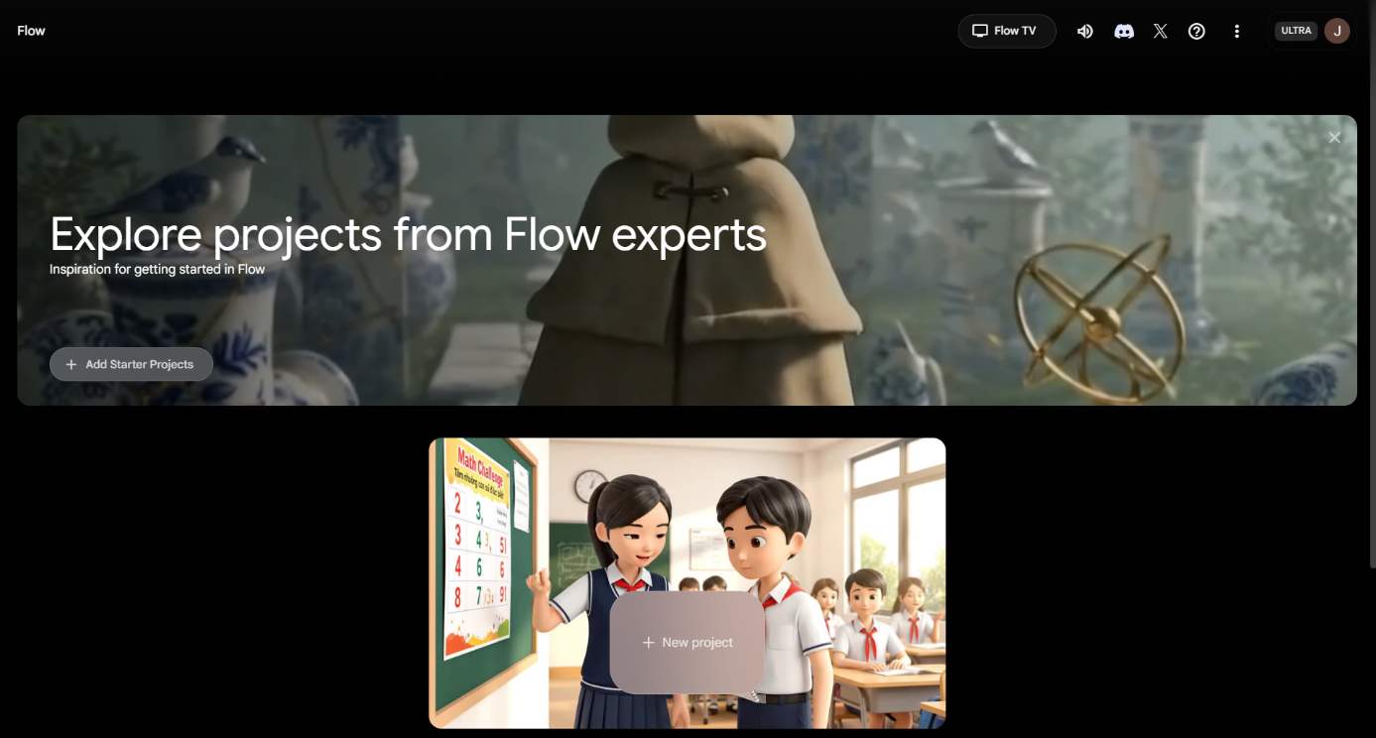
Bước 3: Nhập nội dung và cài đặt cảnh
Ví dụ ở cảnh thứ nhất tôi viết câu lệnh như sau Prompt (English for Veo3):
Tạo một đoạn video hoạt hình 3D ngắn trong bối cảnh lớp học của một trường trung học cơ sở Việt Nam vào buổi sáng. Ánh sáng tự nhiên từ cửa sổ bên trái chiếu vào làm căn phòng trở nên sáng sủa và ấm áp. Bên trong lớp, hai học sinh ngồi cạnh nhau ở bàn gỗ giữa lớp, xung quanh có nhiều bàn ghế gọn gàng và bảng đen lớn phía sau. Trên bàn có giấy thủ công nhiều màu như đỏ, xanh, vàng, cùng kéo, thước kẻ và keo dán. Một vài mô hình thu nhỏ của các công trình nổi tiếng trên thế giới như Tượng Nữ thần Tự do, Đấu trường La Mã và Tháp Eiffel được bày trên bàn học và kệ phía sau, tạo không khí học tập sinh động.
Nhân vật nam ngồi bên trái, mặc áo sơ mi trắng học sinh tay ngắn, thắt khăn quàng đỏ, tóc đen ngắn và khuôn mặt sáng sủa. Cậu đang cầm mô hình Tháp Eiffel bằng bìa cứng, mỉm cười tự hào và nói chuyện vui vẻ. Khi nói, chỉ có miệng của nhân vật nam cử động. Nhân vật nữ ngồi bên phải, mặc áo trắng tay ngắn, cũng thắt khăn quàng đỏ, tóc đen dài buộc gọn phía sau. Cô bé có khuôn mặt dễ thương, ánh mắt tập trung vào mô hình của mình và mỉm cười lắng nghe. Cô đang dán phần đế của mô hình Kim tự tháp Ai Cập bằng giấy màu vàng, không nói và không cử động môi.
Máy quay được đặt cố định ở góc trung tâm, góc quay trung bình, bắt trọn hình ảnh hai bạn học sinh từ ngang bụng trở lên. Ánh sáng mềm mại, tông màu tươi sáng, không khí vui vẻ, thể hiện khung cảnh học sinh Việt Nam chăm chỉ, thân thiện. Trong lớp có thể nghe thấy tiếng quạt quay nhẹ, tiếng các bạn khác nói chuyện xa xa, và tiếng giấy sột soạt — tạo cảm giác sinh động, tự nhiên của một giờ học thủ công.
Lời thoại duy nhất của video do nhân vật nam nói bằng tiếng Việt: “Này Linh, tớ vừa làm xong mô hình Tháp Eiffel rồi nè. Còn cậu, sao nhìn mô hình của cậu giống… kim tự tháp Ai Cập vậy?”
Bước 4: Chọn giọng nói và phong cách video
Phong cách thể hiện là hoạt hình 3D chân thực, tươi sáng, giống như hình minh họa bạn đã gửi. Chỉ có nhân vật nữ mở miệng nói, nhân vật nam đứng nghe, không nói.)
Bước 5: Xem trước và xuất video
Nhấn “Preview” để kiểm tra → “Render” hoặc “Export” để xuất ra video hoàn chỉnh.

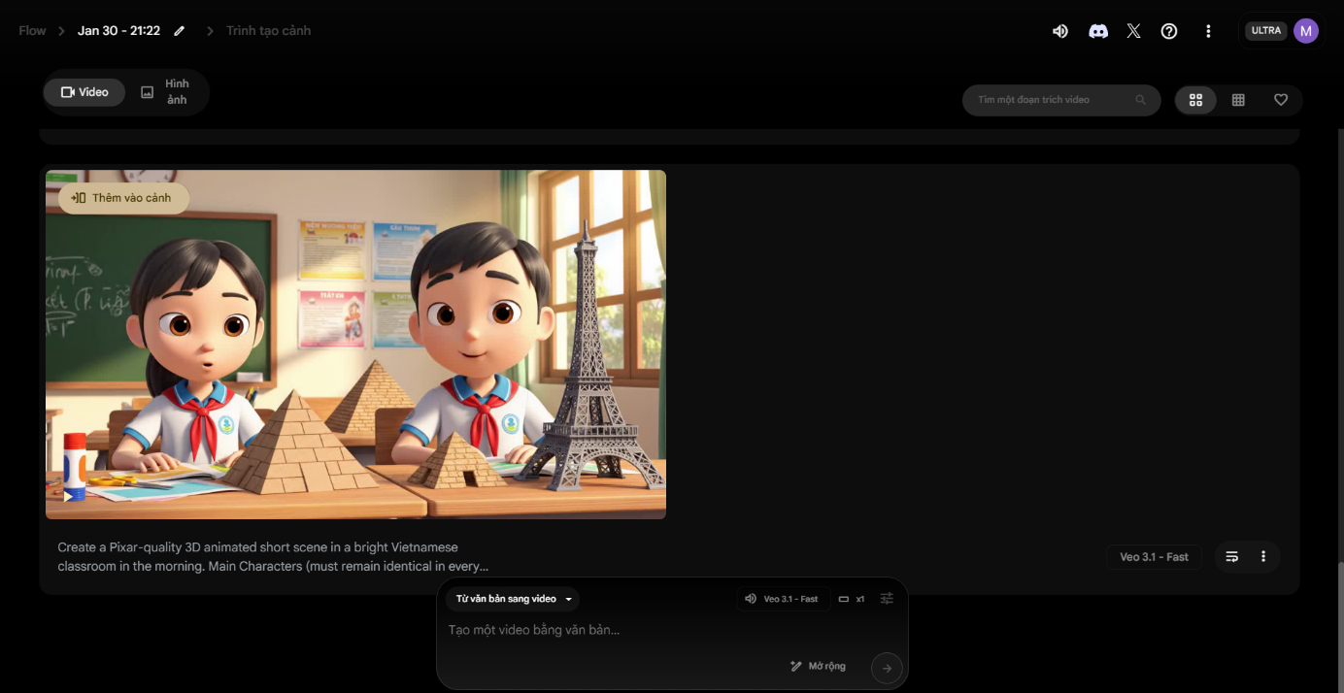
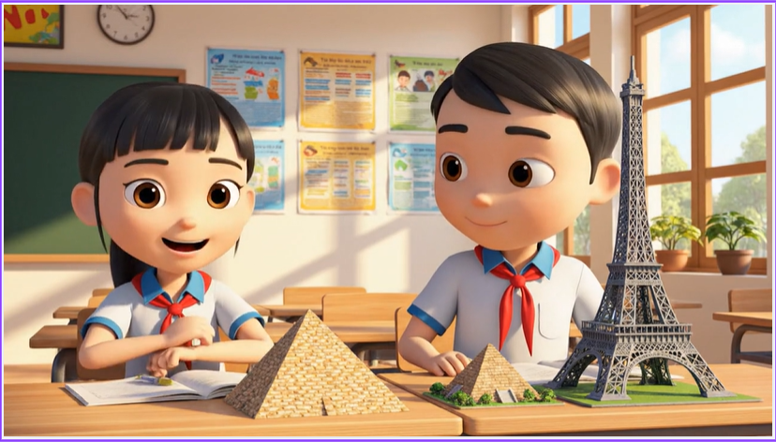
Hình ảnh video sau khi được xuất xuống từ phần mềm flow
(Link video: https://drive.google.com/drive/folders/1V3jO4y9vf1eq5Ug3NT_VmwB6sUdJgz40?usp=sharing )
Bước 6: Ứng dụng vào dạy học
Sau khi hoàn thiện video, tôi sử dụng video này ở phần khởi động đầu tiết học nhằm tạo tâm thế tích cực cho học sinh trước khi vào bài mới. Ở thời điểm mở đầu bài học, tôi cho cả lớp quan sát video tình huống đối thoại giữa hai học sinh trong thời lượng ngắn. Nội dung gần gũi, hình ảnh sinh động và lời thoại tự nhiên đã giúp học sinh nhanh chóng tập trung sự chú ý, đồng thời khơi gợi sự tò mò về những vấn đề thực tế liên quan đến hình chóp tam giác đều và hình chóp tứ giác đều.
Sau khi học sinh xem xong video, tôi đặt ra một số câu hỏi gợi mở như: Vì sao bạn Linh lại gặp khó khăn khi dán giấy màu cho mô hình kim tự tháp? Muốn biết cần dùng bao nhiêu giấy màu thì phải tính phần nào của hình? Nếu muốn biết mô hình đó chiếm bao nhiêu không gian thì ta cần xác định đại lượng nào? Từ các câu hỏi này, học sinh bắt đầu liên hệ tình huống trong video với nội dung toán học sắp học, từ đó hình thành nhu cầu tìm hiểu công thức tính diện tích xung quanh và thể tích của hình chóp. Cách vào bài như vậy giúp học sinh tiếp cận kiến thức một cách tự nhiên hơn, không bị cảm giác khô khan như khi giáo viên giới thiệu bài theo lối thông báo thông thường.
Trong quá trình triển khai, tôi nhận thấy học sinh hào hứng hơn khi tham gia phát biểu, nhiều em chủ động nêu suy nghĩ và dự đoán nội dung bài học ngay sau khi xem video. Không khí lớp học trở nên sôi nổi, nhẹ nhàng, tạo điều kiện thuận lợi cho giáo viên chuyển sang phần hình thành kiến thức mới. Việc đưa video AI vào khâu dẫn dắt bài học không chỉ làm tăng tính hấp dẫn của tiết dạy mà còn giúp gắn nội dung Toán học với bối cảnh thực tế, từ đó nâng cao sự chủ động và hứng thú học tập của học sinh.
Biện pháp 2: Sử dụng phần mềm Gemini tạo sơ đồ tư duy:
Mục đích: Biện pháp này nhằm hỗ trợ giáo viên hệ thống hóa kiến thức môn Toán lớp 8 theo hướng ngắn gọn, rõ ý và dễ ghi nhớ, qua đó giúp học sinh tiếp cận bài học một cách trực quan hơn. Việc sử dụng phần mềm Gemini để xây dựng sơ đồ tư duy không chỉ giúp giáo viên tiết kiệm thời gian trong khâu chuẩn bị mà còn góp phần làm cho nội dung bài học trở nên mạch lạc, sinh động, giúp học sinh dễ nhìn ra mối liên hệ giữa các khái niệm, quy tắc, công thức và dạng bài, từ đó tăng hứng thú trong quá trình học tập.
Nội dung: Căn cứ vào mục tiêu của từng bài hoặc từng chủ đề, giáo viên nhập yêu cầu vào Gemini để gợi ý nội dung sơ đồ tư duy dưới dạng các nhánh chính, nhánh phụ và từ khóa trọng tâm. Trên cơ sở đó, giáo viên lựa chọn, điều chỉnh và sắp xếp lại nội dung cho phù hợp với trình độ nhận thức của học sinh lớp 8, tránh đưa quá nhiều chữ gây rối mắt. Sơ đồ có thể được xây dựng theo từng bài học, từng chương hoặc từng nhóm kiến thức như hằng đẳng thức, phân tích đa thức thành nhân tử, tứ giác, diện tích đa giác,… giúp học sinh có cái nhìn tổng quát và dễ ôn tập hơn.
Sau khi hoàn thiện, sơ đồ tư duy được sử dụng linh hoạt ở nhiều khâu trong quá trình dạy học như giới thiệu kiến thức, củng cố cuối bài hoặc hệ thống hóa nội dung trước khi kiểm tra. Khi quan sát sơ đồ, học sinh dễ nhận biết kiến thức trọng tâm, mối liên hệ giữa các phần và trình tự thực hiện khi giải toán. Đồng thời, giáo viên cũng có thể khuyến khích học sinh dựa vào sơ đồ mẫu để tự hoàn thiện hoặc tự xây dựng sơ đồ của riêng mình, qua đó rèn cho các em thói quen học tập chủ động, biết tóm tắt kiến thức và ghi nhớ bài theo cách phù hợp với bản thân.
Cách thực hiện:
Để tóm tắt kiến thức bài Tứ giác bằng sơ đồ tư duy, thay vì mất thời gian vẽ từng chi tiết , tôi đã vào phần mềm Gemini và thực hiện theo các bước sau
Bước 1: Nhập lệnh (Prompt) yêu cầu tạo câu lệnh
Ví dụ Prompt (Áp dụng cho bài "Tứ giác"):
"Hãy đóng vai một giáo viên môn toán lớp 8 (dạy bộ sách chân trời sáng tạo). Bạn hãy viết cho tôi 1 câu lệnh tạo một sơ đồ tư duy tóm tắt nội dung Bài “Tứ giác”. Cấu trúc sơ đồ cần có:
Nhánh trung tâm:
Các nhánh chính:
Các nhánh phụ:
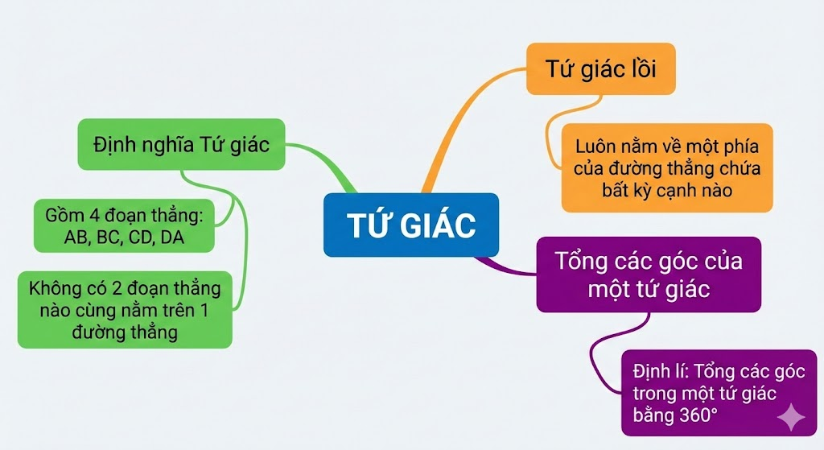
Bước 3: Kiểm tra và chỉnh sửa
Sau khi thấy sơ đồ tư duy còn đơn điệu thì tôi đã viết thêm câu lệnh như sau :“cùng nội dung sơ đồ tư duy đó đó giờ bạn hãy trình bày đẹp mắt, logic, hiện đại, có các hình ảnh minh họa càng tốt”
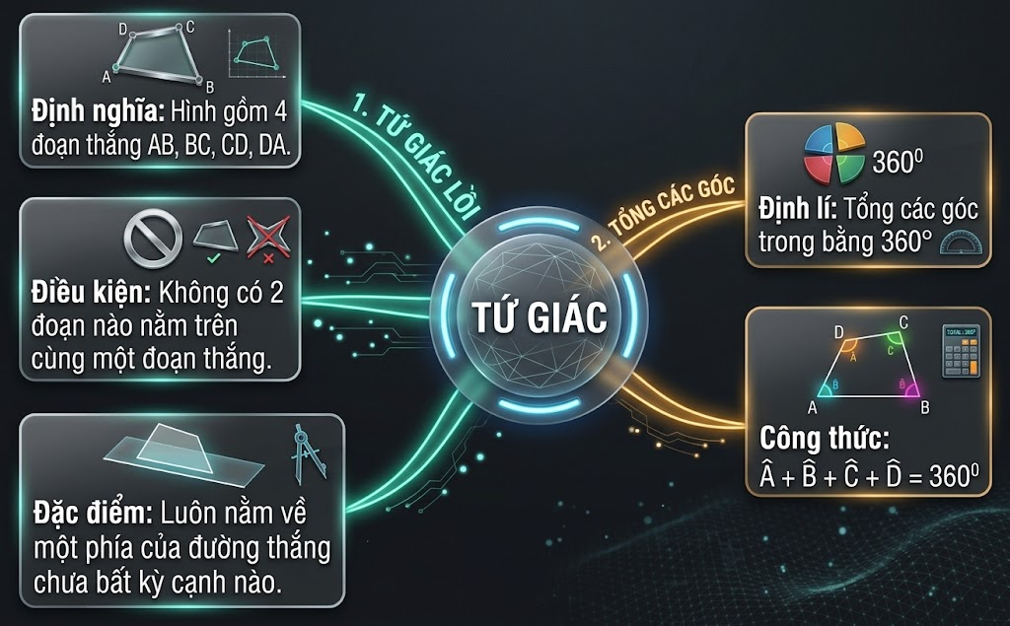
Bước 4: Ứng dụng vào dạy học
Sau khi hoàn thiện sơ đồ tư duy bằng Gemini, tôi sử dụng sản phẩm này trực tiếp trong quá trình dạy bài “Tứ giác” để giúp học sinh hình dung nội dung bài học theo hệ thống. Ở phần hình thành kiến thức, tôi trình chiếu sơ đồ lên màn hình để học sinh quan sát nhánh trung tâm, các nhánh chính và các ý nhỏ liên quan. Thay vì chỉ ghi bảng theo trình tự thông thường, tôi kết hợp sơ đồ tư duy với câu hỏi gợi mở để học sinh nhận ra bài học gồm những nội dung nào, kiến thức nào là trọng tâm và mối liên hệ giữa các phần trong cùng một bài.
Khi chuyển sang phần củng cố, tôi cho học sinh dựa vào sơ đồ để nhắc lại khái niệm tứ giác lồi, nêu định lí về tổng các góc của một tứ giác và chỉ ra các từ khóa quan trọng cần ghi nhớ. Với những lớp học khá tích cực, tôi chia nhóm nhỏ và yêu cầu học sinh nhìn vào sơ đồ để trình bày lại bài bằng lời của mình hoặc hoàn thiện thêm một vài nhánh còn thiếu. Cách làm này giúp các em không chỉ học thuộc nội dung mà còn biết sắp xếp kiến thức theo hệ thống, từ đó nhớ bài lâu hơn và tự tin hơn khi phát biểu.
Ngoài việc sử dụng trên lớp, tôi còn gửi sơ đồ tư duy cho học sinh qua nhóm lớp để các em xem lại khi ôn bài ở nhà. Nhiều học sinh tiếp thu chậm thường gặp khó khăn khi đọc một lượng kiến thức dài trong sách giáo khoa, nhưng khi học qua sơ đồ, các em dễ xác định ý chính và ghi nhớ nhanh hơn. Qua thực tế áp dụng, tôi nhận thấy sơ đồ tư duy do Gemini hỗ trợ tạo ra không chỉ làm bài học trở nên trực quan hơn mà còn giúp tiết học Toán bớt khô khan, tăng sự hứng thú và hỗ trợ học sinh ôn tập một cách thuận tiện, hiệu quả hơn.
Biện pháp 3: Sử dụng công cụ tương tác trực tuyến để thiết kế trò chơi, bài tập, bài kiểm tra củng cố kiến thức cho học sinh:
Mục đích: Biện pháp này nhằm tạo ra môi trường học tập tích cực, trong đó học sinh được tham gia vào các hoạt động luyện tập và củng cố kiến thức bằng hình thức trực quan, sinh động và có tính tương tác cao. Thay vì chỉ làm bài tập theo cách thông thường, việc sử dụng các công cụ trực tuyến để thiết kế trò chơi học tập, câu hỏi trắc nghiệm và bài kiểm tra ngắn giúp học sinh cảm thấy việc học Toán nhẹ nhàng hơn, bớt áp lực hơn. Qua đó, các em được khuyến khích tham gia học tập một cách chủ động, hào hứng và có thêm động lực để ghi nhớ kiến thức sau mỗi bài học.
Nội dung: Căn cứ vào nội dung của từng bài dạy trong chương trình Toán 8, giáo viên lựa chọn các công cụ tương tác trực tuyến phù hợp để thiết kế câu hỏi ôn tập, trò chơi học tập hoặc bài kiểm tra nhanh ngay trên lớp. Nội dung được xây dựng xoay quanh các kiến thức trọng tâm như khái niệm, quy tắc, công thức, nhận dạng hình, lựa chọn đáp án đúng hoặc giải quyết các tình huống toán học ngắn. Hình thức thể hiện có thể đa dạng như câu hỏi trắc nghiệm, nối đáp án, lật ô, vòng quay may mắn, đố vui tính điểm hoặc thử thách theo nhóm, giúp tiết học trở nên sinh động và hấp dẫn hơn.
Các sản phẩm này được sử dụng linh hoạt ở nhiều thời điểm khác nhau như phần khởi động, luyện tập, củng cố cuối bài hoặc kiểm tra mức độ tiếp thu sau khi học xong một nội dung. Trong quá trình tham gia, học sinh được phản hồi kết quả gần như ngay lập tức, từ đó dễ nhận ra phần kiến thức mình đã nắm chắc hoặc còn nhầm lẫn. Đối với giáo viên, đây cũng là cách thuận lợi để theo dõi mức độ hiểu bài của học sinh, điều chỉnh tiến độ dạy học và tăng cường sự tham gia của cả lớp, nhất là với những em thường ít phát biểu trong giờ học theo cách truyền thống.
Cách thực hiện:
- Sử dụng phần mềm Quizizz
Quizizz là một nền tảng học tập trực tuyến cho phép giáo viên tạo ra các bài kiểm tra, bài tập và trò chơi trắc nghiệm tương tác. Với giao diện thân thiện và dễ sử dụng, Quizizz hỗ trợ việc học tập qua hình thức chơi mà học, giúp học sinh nắm bắt kiến thức một cách thú vị và hiệu quả. Phần mềm cung cấp các tính năng như câu hỏi trắc nghiệm, câu hỏi đúng/sai và bảng xếp hạng trực tiếp, tạo động lực cho học sinh tham gia tích cực và cải thiện kết quả học tập.
Ví dụ 1: Sau tiết học: Hình chữ nhật - Hình vuông, tôi đã sử dụng Quizizz để tổ chức cho học sinh làm bài tập, ôn tập kiến thức tại nhà. Cách thức thực hiện như sau:
- Bước 1: Đầu tiên, tôi truy cập vào trang web Quizizz và đăng nhập vào tài khoản của mình. Tiếp đến, tôi chọn "Create a Quiz" để bắt đầu tạo một bài quiz mới.
- Bước 2: Tiếp theo, tôi tiến hành nhập tiêu đề cho quiz, thêm mô tả, hình ảnh cùng các câu hỏi trắc nghiệm hoặc đúng/sai liên quan đến nội dung Bài: Hình chữ nhật - Hình vuông
- Bước 3: Sau đó, tôi lưu, xuất bản bài quiz và chia sẻ liên kết đến quiz với học sinh qua nhóm Zalo của lớp.
- Bước 4: Các em học sinh sẽ truy cập link và hoàn thành bài quiz tại nhà trong thời gian mà tôi quy định.
- Bước 5: Dựa vào kết quả các bài quiz, tôi sẽ đánh giá mức độ hiểu biết của học sinh về nội dung bài học.
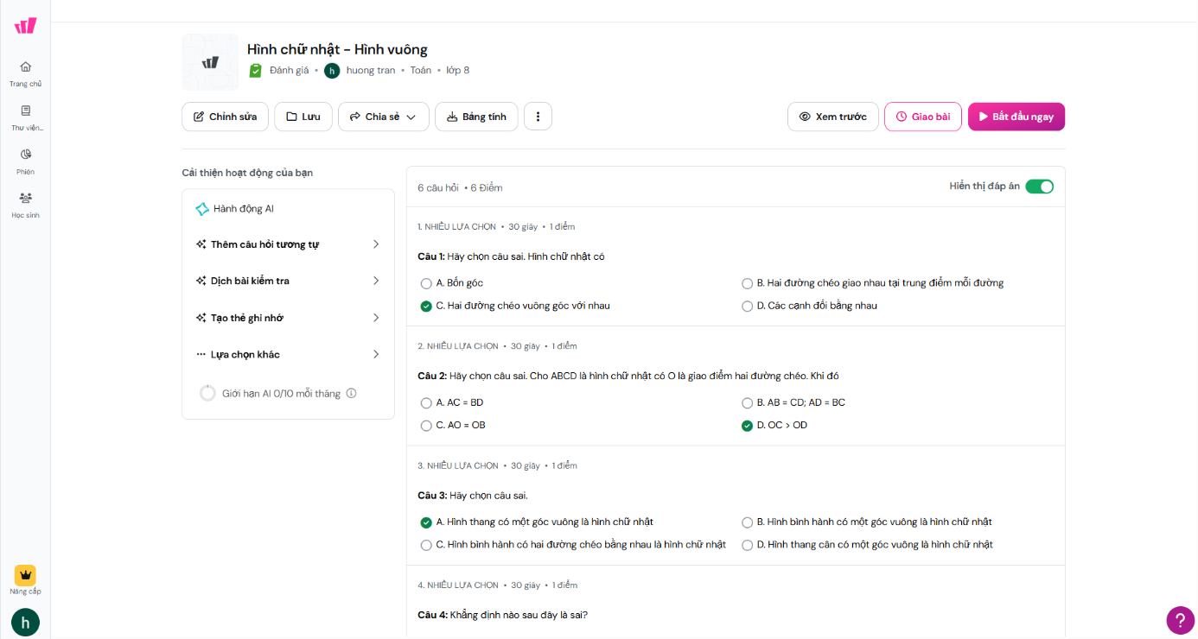
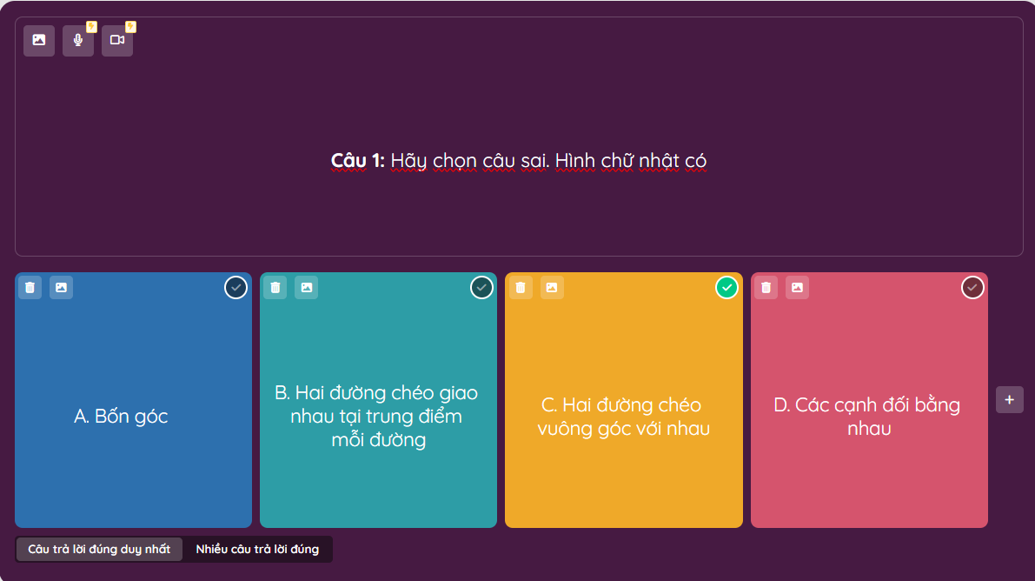
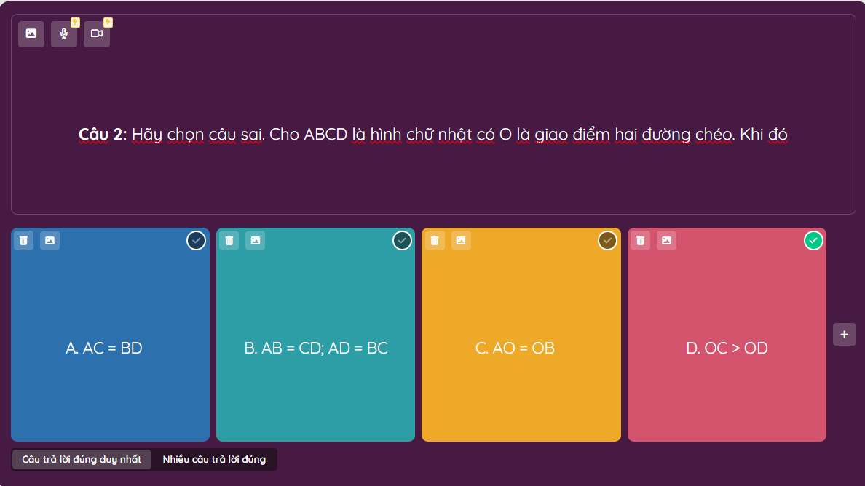
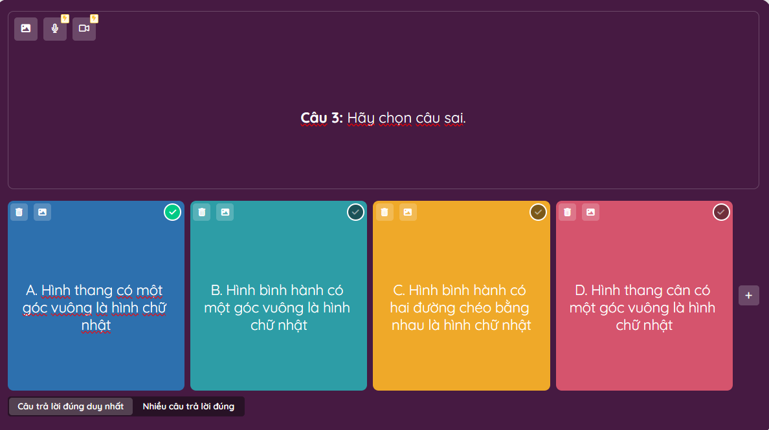
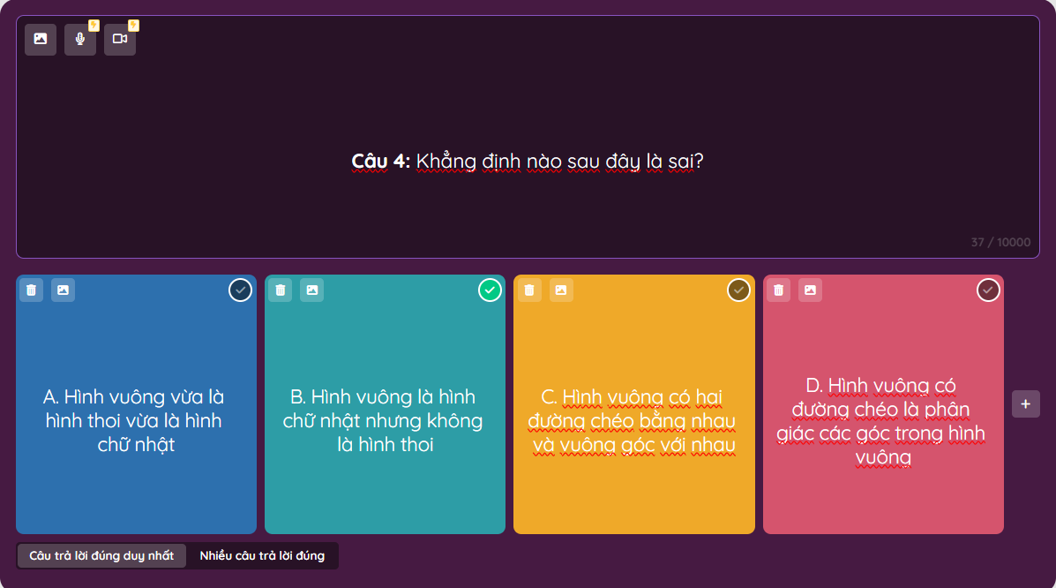
(Nguồn: https://wayground.com/join?gc=12490785)
Hình ảnh bài quiz trên Quizizz
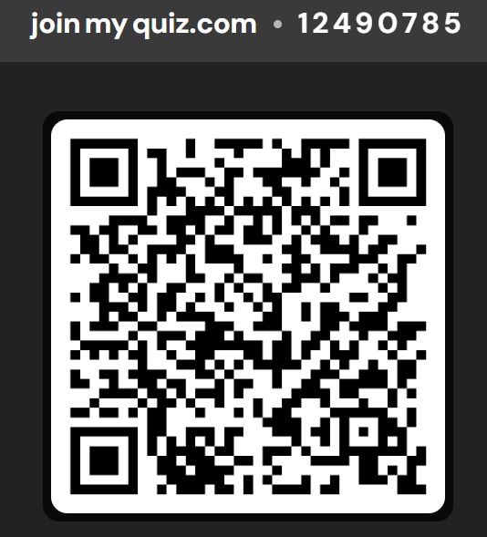
(Mã QR giao bài cho học sinh)
- Công cụ trò chơi lựa chọn ngẫu nhiên
Bước 1. Chuẩn bị danh sách học sinh và lựa chọn công cụ phù hợp
Giáo viên chuẩn bị danh sách học sinh của lớp và nhập đầy đủ tên vào các công cụ lựa chọn ngẫu nhiên trên nền tảng số như: wheel of names, Duck race, hoặc một số ứng dụng tương tác tương tự. Ở bước này, giáo viên có thể điều chỉnh giao diện hiển thị, màu sắc, âm thanh và hiệu ứng sao cho phù hợp với lứa tuổi học sinh lớp 8, tạo cảm giác mới mẻ và thu hút. Việc chuẩn bị trước danh sách và công cụ sẽ giúp hoạt động diễn ra nhanh gọn, thuận lợi, đồng thời tạo được sự chú ý của học sinh ngay từ khi bắt đầu tiết học.
Bước 2. Xác định thời điểm sử dụng trong quá trình dạy học
Giáo viên lựa chọn thời điểm phù hợp để sử dụng công cụ lựa chọn ngẫu nhiên trong giờ học Toán như: phần khởi động, kiểm tra bài cũ, hình thành kiến thức mới, luyện tập hoặc củng cố cuối tiết. Mỗi lần sử dụng đều gắn với một nhiệm vụ học tập cụ thể, chẳng hạn như yêu cầu học sinh nhắc lại công thức, giải nhanh một bài toán ngắn, nhận xét lời giải, nêu cách làm hoặc trình bày các bước thực hiện một dạng toán. Việc sử dụng đúng lúc sẽ giúp tăng tính tập trung của học sinh và làm cho tiết học trở nên sinh động hơn.
Bước 3. Tổ chức cho học sinh tham gia hoạt động lựa chọn ngẫu nhiên
Trong quá trình dạy học, giáo viên mở công cụ và thực hiện quay chọn ngẫu nhiên để xác định học sinh tham gia nhiệm vụ. Khi tên học sinh xuất hiện, giáo viên giao yêu cầu phù hợp với nội dung bài học như: lên bảng giải một phép biến đổi, tìm sai sót trong lời giải, nêu dấu hiệu nhận biết một hình, tính nhanh một đại lượng hoặc trả lời câu hỏi trắc nghiệm ngắn. Cách tổ chức này giúp tạo không khí hồi hộp, hào hứng nhưng vẫn bảo đảm sự công bằng trong việc gọi học sinh tham gia, từ đó khuyến khích các em luôn sẵn sàng học tập và chủ động chuẩn bị bài.
Bước 4. Nhận xét, điều chỉnh và phát huy hiệu quả sử dụng
Sau mỗi hoạt động, giáo viên nhận xét tinh thần tham gia, mức độ hoàn thành nhiệm vụ và khả năng vận dụng kiến thức của học sinh. Tùy từng bài học, giáo viên có thể thay đổi hình thức lựa chọn ngẫu nhiên hoặc kết hợp thêm điểm thưởng, câu hỏi phụ, thử thách theo nhóm để tăng tính hấp dẫn. Việc sử dụng linh hoạt công cụ này không chỉ giúp tiết học Toán lớp 8 bớt khô khan mà còn góp phần tạo tâm thế học tập tích cực, giúp học sinh mạnh dạn hơn khi trình bày ý kiến và tham gia giải toán trước tập thể.
Ví dụ: Trong các tiết học môn Toán lớp 8, học sinh lớp tôi thường hào hứng hơn khi được tham gia các hoạt động có yếu tố bất ngờ và tương tác. Để tạo sự công bằng và làm mới không khí lớp học, tôi thường sử dụng công cụ lựa chọn ngẫu nhiên để gọi học sinh thực hiện nhiệm vụ.
Chẳng hạn, khi dạy bài về phân tích đa thức thành nhân tử, hằng đẳng thức đáng nhớ, tứ giác, hoặc diện tích xung quanh và thể tích của hình chóp, tôi dùng công cụ để chọn ngẫu nhiên một học sinh lên bảng trình bày bài giải, nhắc lại công thức, hoặc trả lời câu hỏi ngắn liên quan đến nội dung vừa học. Cách làm này giúp các em tập trung hơn trong suốt tiết học vì em nào cũng có thể được gọi tham gia.
Sau khi học xong phần công thức tính diện tích xung quanh của hình chóp tứ giác đều, tôi sử dụng trò chơi “Vòng quay may mắn” để chọn ngẫu nhiên một học sinh lên trình bày cách tính diện tích phần giấy màu cần dùng để phủ xung quanh mô hình. Ở một tiết khác, tôi dùng trò chơi “đua vịt” để chọn học sinh giải nhanh một bài toán rút gọn biểu thức hoặc tìm x trong một đẳng thức đơn giản. Không khí lớp học vì thế trở nên sôi nổi hơn, học sinh vừa chờ đợi vừa hào hứng theo dõi kết quả, tạo cảm giác học mà như đang tham gia một trò chơi.

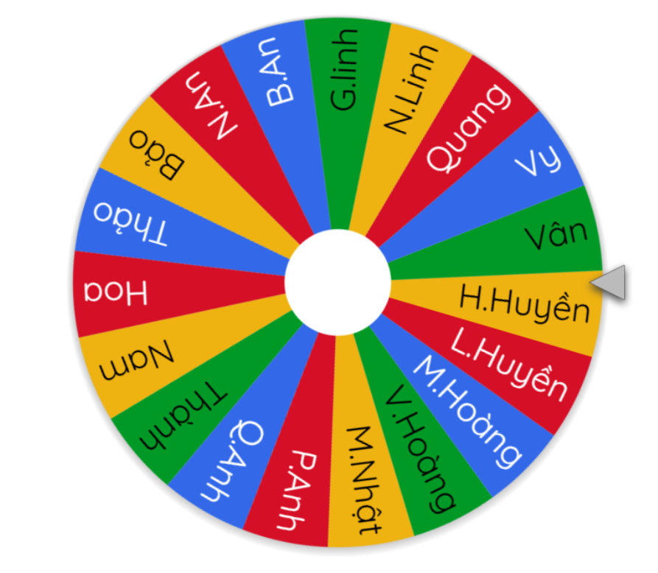

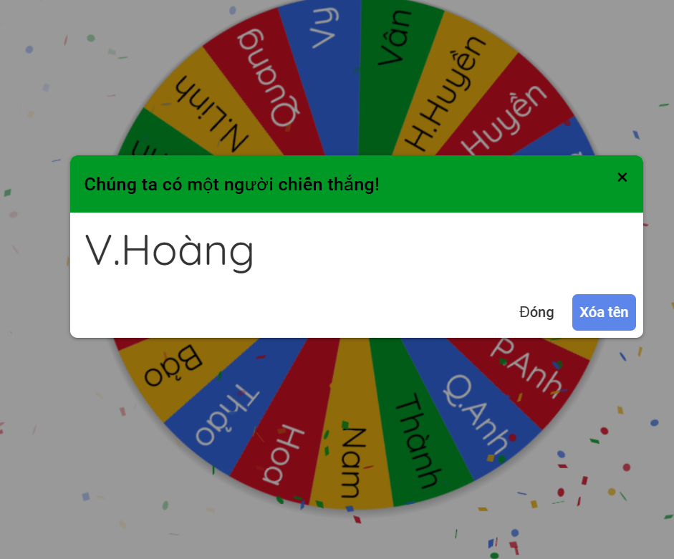
Lựa chọn ngẫu nhiên bằng game “Vòng quay may mắn”
(Nguồn: https://wheelofnames.com/vi/jzt-n2q )
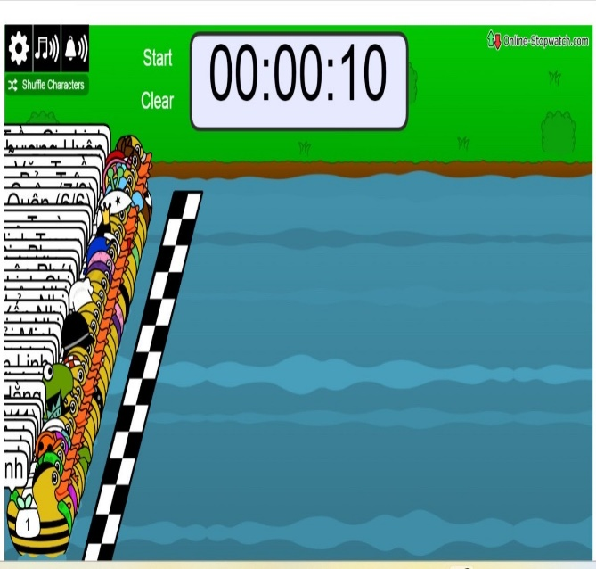
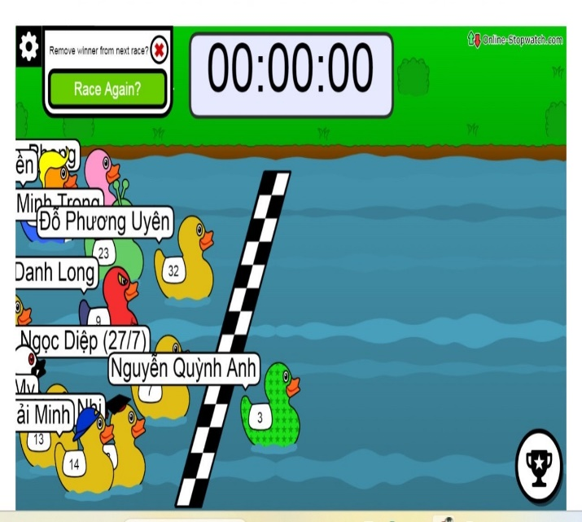
Lựa chọn ngẫu nhiên bằng game “đua vịt”
(Nguồn: https://www.online-stopwatch.com/duck-race/?countdown=00:00:10&characterStyle=0 )
Công cụ lựa chọn ngẫu nhiên giúp tôi tiết kiệm thời gian trong việc gọi học sinh theo cách thông thường, đồng thời tạo cảm giác khách quan, công bằng trong lớp học. Học sinh không còn tâm lí e dè vì cho rằng giáo viên chỉ gọi một số em quen thuộc, mà ngược lại luôn có ý thức chuẩn bị bài để sẵn sàng tham gia khi được chọn. Với sự đa dạng về hình thức như vòng quay tên, bốc thăm trực tuyến hay trò chơi đua vịt, tiết học Toán trở nên hấp dẫn hơn, góp phần tạo hứng thú học tập và nâng cao sự chủ động của học sinh trong quá trình tiếp nhận kiến thức.

Biện pháp 4: Giáo viên ứng dụng sáng tạo công nghệ AI (Gemini) để tạo nhạc hỗ trợ dạy học:
Mục đích: Biện pháp này nhằm làm cho giờ học Toán lớp 8 trở nên nhẹ nhàng, gần gũi và hấp dẫn hơn thông qua việc đưa âm nhạc vào quá trình dạy học bằng sự hỗ trợ của công nghệ AI. Thay vì chỉ tiếp cận kiến thức qua lời giảng và bài tập, học sinh có thể ghi nhớ công thức, quy tắc hoặc các nội dung trọng tâm qua những giai điệu ngắn, dễ nhớ và phù hợp với lứa tuổi. Việc giáo viên ứng dụng Gemini để hỗ trợ tạo lời bài hát, nhịp điệu hoặc ý tưởng âm nhạc không chỉ góp phần làm mới hình thức tổ chức dạy học mà còn giúp khơi gợi cảm xúc tích cực, tạo hứng thú học tập và tăng khả năng ghi nhớ kiến thức cho học sinh.
Nội dung: Căn cứ vào nội dung của từng bài học, giáo viên lựa chọn những phần kiến thức trọng tâm, những công thức hoặc quy tắc dễ nhầm lẫn để chuyển thành lời hát ngắn, vần điệu rõ ràng và dễ thuộc. Giáo viên sử dụng Gemini để gợi ý câu từ, cách sắp xếp nội dung hoặc xây dựng lời bài hát phù hợp với chủ đề bài học như hằng đẳng thức, diện tích hình học, dấu hiệu nhận biết tứ giác hoặc các bước giải toán. Trên cơ sở nội dung do AI hỗ trợ, giáo viên tiếp tục điều chỉnh ngôn ngữ cho gần gũi với học sinh lớp 8, bảo đảm vừa đúng kiến thức vừa có tính tự nhiên, dễ nhớ.
Sau khi hoàn thiện, phần nhạc hoặc lời hát được đưa vào sử dụng ở những thời điểm thích hợp như khởi động đầu giờ, chuyển tiếp giữa các hoạt động, củng cố cuối bài hoặc ôn tập trước khi kiểm tra. Học sinh có thể nghe, đọc theo, hát lại hoặc kết hợp với trò chơi học tập để tăng mức độ tham gia. Cách làm này góp phần tạo không khí vui vẻ trong lớp học, giảm cảm giác khô cứng thường gặp ở môn Toán, đồng thời giúp học sinh ghi nhớ kiến thức theo cách nhẹ nhàng hơn. Đối với giáo viên, đây cũng là một hình thức ứng dụng AI mang tính sáng tạo, góp phần đổi mới phương pháp dạy học theo hướng phù hợp với tâm lí và sở thích của học sinh hiện nay.
Cách thực hiện:
Ví dụ: Ứng dụng AI (Gemini) tạo nhạc trong dạy học Bài 1: Thu thập và phân loại dữ liệu
Bước 1: Lựa chọn nội dung phù hợp với bài học
Trong bài học này, giáo viên lựa chọn những nội dung trọng tâm cần giúp học sinh ghi nhớ gồm: khái niệm dữ liệu, cách thu thập dữ liệu, phân loại dữ liệu và ý nghĩa của việc sắp xếp dữ liệu trong học tập cũng như trong thực tế. Đây là phần kiến thức mới đối với học sinh lớp 8, có tính gần gũi nhưng nếu chỉ trình bày theo cách giải thích thông thường thì học sinh dễ nhớ rời rạc, chưa thấy được mối liên hệ giữa các nội dung.
Bên cạnh đó, bài học còn yêu cầu học sinh bước đầu nhận biết được dữ liệu có thể thu thập từ nhiều nguồn khác nhau như quan sát, điều tra, thống kê hoặc hỏi đáp; đồng thời biết phân loại dữ liệu theo từng nhóm cụ thể để thuận lợi cho việc xử lí. Vì vậy, giáo viên lựa chọn chuyển các nội dung này thành lời nhạc ngắn gọn, có nhịp điệu rõ ràng nhằm giúp học sinh dễ nhớ, dễ thuộc và tiếp cận bài học với tâm thế nhẹ nhàng hơn.
Bước 2: Xây dựng ý tưởng tích hợp âm nhạc
Giáo viên xác định sử dụng nhạc AI ở những thời điểm phù hợp trong tiết học. Ở phần khởi động, đoạn nhạc được dùng để gợi mở cho học sinh biết bài học hôm nay liên quan đến dữ liệu, cách thu thập và cách phân loại. Trong quá trình hình thành kiến thức, giáo viên khai thác từng câu hát để giúp học sinh nhận ra nội dung chính của bài học một cách tự nhiên. Đến phần củng cố, bài hát tiếp tục được sử dụng để hệ thống lại kiến thức, giúp học sinh khắc sâu những ý quan trọng.
Từ nội dung bài học, giáo viên xây dựng lời bài hát ngắn, dễ nhớ, có sử dụng các từ khóa như: dữ liệu, thu thập, phân loại, nhóm số liệu, thông tin thực tế,… Các câu hát được viết theo cách gần gũi với học sinh, tránh quá nặng về thuật ngữ, nhưng vẫn bảo đảm bám sát kiến thức của bài học. Mục tiêu là để học sinh vừa nghe nhạc, vừa ghi nhớ được những nội dung cơ bản cần nắm.
Bước 3: Sử dụng Gemini để tạo nhạc
Giáo viên xây dựng lời bài hát dựa trên nội dung bài học, ví dụ:

LỜI BÀI HÁT: THU THẬP VÀ PHÂN LOẠI DỮ LIỆU
Khổ 1  Muốn biết sự việc ra sao,  Ta đi thu thập số vào thật ngay.  Nguồn sẵn có, đọc hằng ngày,  Phỏng vấn, quan sát, hỏi hay thí nghiệm.  Phiếu câu hỏi phát nhiều miền,  Chọn cho đúng cách mới liền hiệu quả.  Tùy theo mục đích đặt ra,  Tùy theo lĩnh vực chọn là đúng thôi.  Điệp khúc  Dữ liệu ơi, nhớ cho rồi,  Có hai loại lớn ta thời khắc ghi.  Định tính với định lượng đi,  Phân cho đúng nhé, có gì khó đâu!  Hợp lí còn phải kiểm sâu,  Xem format đúng, trước sau ăn khớp.  Số liệu mà lệch, mà “trượt”,  Kết luận sai mất, phải lượt kiểm tra. | Khổ 3: Định lượng  Định lượng thì khác rõ ràng,  Mang giá trị thực, đo đàng hoàng hơn.  Rời rạc là loại số đơn,  Đếm được từng chiếc, từng cơn, từng phần.  Cỡ giày, số bạn chuyên cần,  Số ngày công, số vật nuôi trong nhà.  Liên tục thì khác đó nha,  Nhận mọi giá trị trong ra một khoảng.  Chiều dài, khối lượng, thời gian,  Thu nhập cũng thế, muôn vàn số đo.  Nhớ cho thật kĩ từng ô,  Phân cho chính xác học trò giỏi hơn.
Khổ 2: Định tính  Định tính là loại đầu tiên,  Nói về tên gọi, dễ nhìn, dễ phân.  Giới tính, màu sắc, nơi gần,  Nơi sinh, nơi ở… quen dần nhớ ngay.  Có loại thứ bậc đó này,  Thể hiện hơn kém mỗi ngày ta xem.  Hài lòng mức độ thấp, thêm,  Tay nghề, khối lớp xếp đem theo hàng. | Khổ 4: Tính hợp lí của dữ liệu  Dữ liệu hợp lí cần xem,  Định dạng có đúng, có kèm logic.  Số liệu thống kê xét kĩ,  Quan hệ toán học có gì bất an?  Nếu mà số liệu trái ngang,  Kết luận đưa vội dễ mang sai lầm.  Nên ta kiểm tra âm thầm,  Để cho kết quả xứng tầm chính xác.  Điệp khúc cuối  Thu thập cho đúng cách nào,  Phân loại cho chuẩn, ghi vào trong tâm.  Định tính, định lượng đừng nhầm,  Rời rạc, liên tục âm thầm phân ra.  Hợp lí nhớ kiểm tra nha,  Dữ liệu chính xác mới là đẹp thay.  Toán 8 học thật mê say,  Chân trời sáng tạo, nhớ ngay bài này!
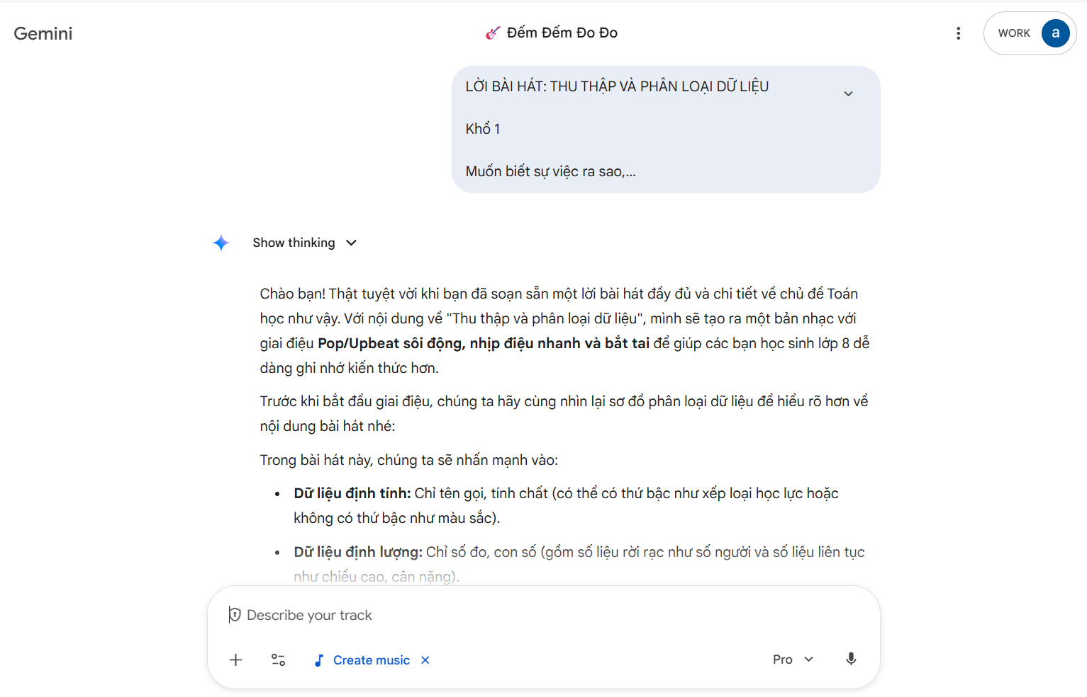
Sau khi có lời bài hát, giáo viên nhập nội dung vào Gemini kèm yêu cầu tạo giai điệu vui tươi, dễ nhớ, phù hợp với học sinh lớp 8. Sau đó, giáo viên nghe thử, chỉnh sửa một số từ ngữ hoặc nhịp câu để bài hát tự nhiên hơn, dễ hát hơn và bảo đảm nội dung chính xác. Nhờ sự hỗ trợ của AI, giáo viên có thể tạo ra một sản phẩm vừa có tính mới mẻ, vừa phục vụ trực tiếp cho mục tiêu dạy học.
Bước 4: Tổ chức hoạt động dạy học trên lớp
Ở phần khởi động, giáo viên cho học sinh nghe đoạn nhạc và đặt câu hỏi như: “Trong bài hát nhắc đến những việc gì liên quan đến dữ liệu?” hoặc “Theo em, vì sao cần phân loại dữ liệu sau khi thu thập?” Từ những câu hỏi đó, giáo viên dẫn dắt học sinh vào bài học mới một cách nhẹ nhàng, tạo cảm giác hứng thú ngay từ đầu tiết học.
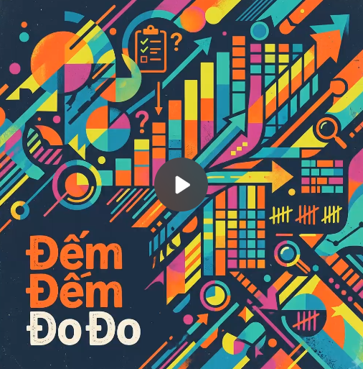
(Link bài hát : https://drive.google.com/drive/folders/17r2Ta-UdkhqZcjO38LDxjnn3bWBhnejk?usp=sharing )
Trong quá trình hình thành kiến thức, giáo viên cho học sinh nghe lại từng đoạn và kết hợp phân tích nội dung bài hát. Chẳng hạn, khi bài hát nhắc đến việc quan sát, hỏi đáp, ghi chép, giáo viên liên hệ với các cách thu thập dữ liệu trong thực tế. Khi bài hát đề cập đến việc phân loại, giáo viên hướng dẫn học sinh nhận biết từng nhóm dữ liệu cụ thể, từ đó giúp các em hiểu bài không chỉ bằng việc nghe giảng mà còn qua nhịp điệu và ngôn từ quen thuộc.
Ở phần củng cố, giáo viên có thể cho học sinh đọc lại lời bài hát, nghe lại đoạn điệp khúc hoặc tổ chức hoạt động nhỏ như yêu cầu học sinh nêu ví dụ về một loại dữ liệu trong lớp học rồi cho biết cách phân loại. Qua đó, học sinh ghi nhớ được nội dung bài học sâu hơn, không còn cảm thấy kiến thức thống kê là khô khan hay khó tiếp cận. Hoạt động này góp phần làm cho giờ học Toán trở nên sinh động, gần gũi và tăng sự chủ động của học sinh trong quá trình tiếp nhận kiến thức.
c) Ưu, nhược, điểm của giải pháp mới: Trình bày rõ những ưu điểm và nhược điểm (nếu có) của giải pháp mới.
- Ưu điểm của giải pháp mới
Tạo được hứng thú học tập cho học sinh thông qua video, âm nhạc, sơ đồ tư duy và các hoạt động tương tác trực tuyến, giúp giờ học Toán trở nên sinh động hơn.
Hỗ trợ học sinh tiếp cận kiến thức bằng nhiều hình thức khác nhau như nghe, nhìn, tương tác và thực hành, từ đó tăng khả năng ghi nhớ và hiểu bài.
Giúp giáo viên đổi mới phương pháp dạy học, giảm bớt cách truyền đạt một chiều, tăng sự chủ động tham gia của học sinh trong giờ học.
Các công cụ số và AI hỗ trợ giáo viên thiết kế học liệu nhanh hơn, đa dạng hơn, tiết kiệm thời gian trong một số khâu chuẩn bị bài giảng.
Tạo điều kiện thuận lợi để giáo viên theo dõi mức độ tiếp thu của học sinh thông qua bài tập trực tuyến, trò chơi học tập và phản hồi ngay trong quá trình dạy học.
- Nhược điểm của giải pháp mới
Giáo viên cần có thời gian tìm hiểu, làm quen và rèn luyện kỹ năng sử dụng các công cụ công nghệ, AI trước khi áp dụng hiệu quả vào thực tế dạy học.
Việc thiết kế video, trò chơi, sơ đồ tư duy hoặc nhạc học tập đôi khi mất nhiều thời gian hơn so với cách chuẩn bị bài dạy thông thường, nhất là ở giai đoạn đầu.
Hiệu quả áp dụng còn phụ thuộc vào điều kiện cơ sở vật chất như thiết bị trình chiếu, điện thoại, máy tính, đường truyền Internet của nhà trường và học sinh.
Một số học sinh có thể bị cuốn vào hình thức thể hiện mà chưa tập trung sâu vào nội dung kiến thức nếu giáo viên không định hướng rõ mục tiêu học tập.
Công nghệ AI chỉ mang tính hỗ trợ, vì vậy giáo viên vẫn cần chọn lọc, chỉnh sửa và kiểm tra nội dung cẩn thận để bảo đảm tính chính xác, phù hợp với bài học và đối tượng học sinh.
7. Khả năng áp dụng của giải pháp:
Sáng kiến kinh nghiệm “Ứng dụng công nghệ số và trí tuệ nhân tạo AI trong dạy học môn toán lớp 8 nhằm tạo hứng thú học tập cho học sinh” có khả năng áp dụng thuận lợi trong thực tế giảng dạy ở trường trung học cơ sở. Các hình thức như video học tập, sơ đồ tư duy, trò chơi trực tuyến, bài tập tương tác hay nhạc hỗ trợ học tập đều có thể sử dụng linh hoạt trong nhiều bài học khác nhau.
Sáng kiến này trước hết phù hợp với học sinh lớp 8, nhất là những lớp cần tăng hứng thú học tập và phát huy tính chủ động của học sinh. Ngoài ra, giáo viên cũng có thể điều chỉnh để áp dụng cho một số khối lớp khác ở bậc THCS nếu nội dung bài học phù hợp.
Về phạm vi thực hiện, giải pháp có thể áp dụng tại các trường THCS, tổ chuyên môn Toán hoặc triển khai trong các buổi sinh hoạt chuyên môn, chuyên đề đổi mới dạy học. Nếu có điều kiện cơ sở vật chất cơ bản như máy tính, máy chiếu, điện thoại thông minh hoặc Internet, giáo viên đều có thể vận dụng được.
8. Những thông tin cần được bảo mật (nếu có); Không.
9. Các điều kiện cần thiết để áp dụng sáng kiến;
Giáo viên cần có tinh thần đổi mới, chủ động tìm hiểu và biết sử dụng ở mức cơ bản các công cụ công nghệ số, phần mềm hỗ trợ dạy học và một số ứng dụng AI phù hợp với môn Toán lớp 8.
Nhà trường cần có những điều kiện tối thiểu về cơ sở vật chất như máy tính, máy chiếu, loa, kết nối Internet hoặc thiết bị trình chiếu để giáo viên thuận lợi triển khai các hoạt động dạy học có ứng dụng công nghệ.
Học sinh cần được hướng dẫn cách tham gia các hoạt động học tập trên nền tảng số như xem video, làm bài tập trực tuyến, tham gia trò chơi học tập hoặc tiếp cận học liệu do giáo viên cung cấp.
Giáo viên cần lựa chọn nội dung bài học phù hợp để ứng dụng công nghệ và AI, bảo đảm phục vụ đúng mục tiêu bài dạy, tránh sử dụng tràn lan hoặc quá thiên về hình thức.
Cần có sự phối hợp giữa giáo viên, nhà trường và phụ huynh trong việc tạo điều kiện cho học sinh tiếp cận thiết bị học tập, theo dõi quá trình học và động viên các em tham gia tích cực vào các hoạt động học tập mới.
10. Đánh giá lợi ích thu được hoặc dự kiến có thể thu được do áp dụng sáng kiến theo ý kiến của tác giả;
Kết quả thống kê học kỳ 1 cho thấy kết quả đáng khả quan:
Tốt |  | Khá |  | Đạt |  | Chưa đạt
SL | % | SL | % | SL | % | SL | %
40/108 | 37% | 42/108 | 38,9% | 23/108 | 21,3% | 3/108 | 2,8%
- Lợi ích kinh tế
Việc ứng dụng công nghệ số và trí tuệ nhân tạo AI trong dạy học môn Toán lớp 8 giúp giáo viên tiết kiệm thời gian trong quá trình thiết kế học liệu như video, sơ đồ tư duy, bài tập, câu hỏi trắc nghiệm hoặc nội dung ôn tập. Khi đã xây dựng được nguồn học liệu phù hợp, giáo viên có thể tiếp tục điều chỉnh và sử dụng cho nhiều lớp, nhiều năm học khác nhau, từ đó giảm bớt công sức chuẩn bị bài theo cách thủ công như trước.
- Lợi ích xã hội
Sáng kiến góp phần làm cho giờ học Toán trở nên gần gũi, hấp dẫn hơn, từ đó giúp học sinh giảm tâm lí ngại học môn Toán, tăng sự tự tin và chủ động trong quá trình học tập. Khi học sinh có hứng thú hơn với việc học, các em sẽ tích cực tham gia hoạt động trên lớp, biết tự học, tự ôn tập và từng bước hình thành năng lực sử dụng công nghệ trong học tập một cách phù hợp.
11. Danh sách những người đã tham gia áp dụng thử hoặc áp dụng sáng kiến lần đầu (nếu có, thì kèm theo bản xác nhận và đánh giá hiệu quả của người áp dụng thử theo mẫu số 10 kèm theo phụ lục này);
Số  TT | Họ và tên | Ngày tháng năm sinh | Nơi công tác (hoặc nơi thường trú) | Chức danh | Trình độ chuyên môn | Đánh giá tóm tắt hiệu quả sau khi áp dụng thử
Tôi (chúng tôi) xin cam đoan mọi thông tin nêu trong đơn là trung thực, đúng sự thật và hoàn toàn chịu trách nhiệm trước pháp luật./.
Lấp Vò, ngày 11 tháng 5 năm 2026
NGƯỜI NỘP ĐƠN
(Ký và ghi rõ họ tên)

Phạm Thị Hoa

Tên cơ sở được yêu cầu công nhận sáng kiến.
Tên của sáng kiến.
Tên và địa chì của chủ đầu tư tạo ra sáng kiến
Điện từ, viễn thông, tự động hóa, công nghệ thông tin; Nông lâm ngư nghiệp và môi trường; Cơ khi, xây dựng, giao thông vận tải Dịch vụ (ngân hàng, du lịch, giáo dục, y tê...) Khác...
cần nêu rõ các nội dung theo quy định tại Điểm d Khoản 1 Điều 5 của Thông tư sổ 18/2013/TT- BKHCN hướng dẫn thi hành một sổ quy định của Điều lệ Sáng kiến.

